

Latvijas Republika

NĪCAS NOVADA PIRMSSKOLAS IZGLĪTĪBAS IESTĀDE “SPĀRĪTE”

Reģ.Nr. 4101901772, Saules ielā 5, Nīcā, Nīcas pagasts, Nīcas novads, LV-3473

Tālrunis 63469917, e-pasts: [pirmsskola@nica.lv](mailto:pirmsskola@nica.lv)

**PAŠNOVĒRTĒJUMA  
ziņojums**

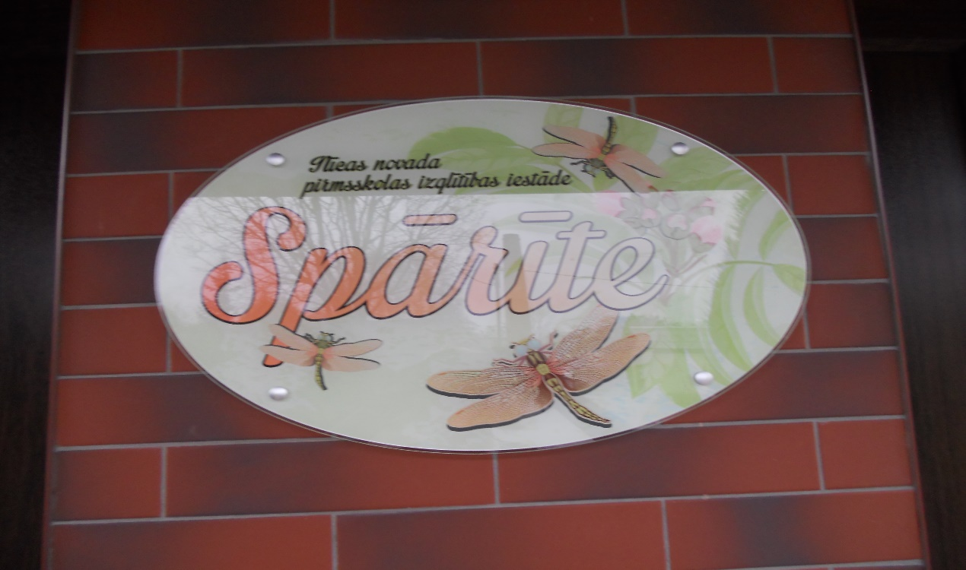

**2019./2020.mācību gads**

SATURS

1.Nīcas novada pirmsskolas izglītības iestādes “Spārīte” vispārīgs raksturojums

1.1.Atrašanās vieta

1.2. Iestādes vide

1.3.Sociālā vide

1.4. Iestādes vēsture

2. Izglītības iestādes vīzija un darbības pamatmērķi

3. Iestādes kvalitātes rādītāji atsevišķās jomās

3.1. Mācību saturs - iestādes īstenotās izglītības programmas

3.2. Izglītojamo drošības garantēšana

3.3. Izglītības iestādes resursi

3.3.1. Iekārtas un materiāltehniskie resursi

3.3.2. Personālresursi

4.Izglītības iestādes darba organizācijas vadība un kvalitātes nodrošināšana

4.1. Izglītības iestādes darba pašvērtēšana un attīstības plānošana

4.2. Turpmākās attīstības virzieni

4.3.Izglītības iestādes vadība un personāla pārvaldība

5.Iestādes sadarbība ar citām institūcijām

6.Uzdevumi turpmākajam darbam

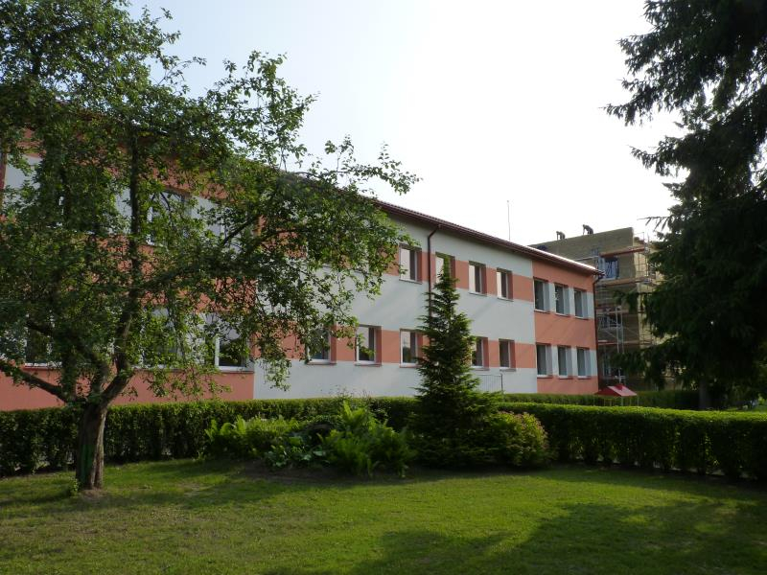

**1.1.Atrašanās vieta**

**1.1.Atrašanās vieta**

Nīcas novada pirmsskolas izglītības iestāde “Spārīte ” atrodas Saules iela 5, Nīcas pagastā, Nīcas novadā, Nīcas ciema centrā. Blakus iestādei atrodas Nīcas vidusskola , Nīcas kultūras centrs un Nīcas novada domes ēka.Nīcas centrs ir sakopta un labiekārtota vide , tajā ir parks, tūrisma centrs, veikali un kafejnīcas.

Garām iet Liepājas – Klaipēdas šoseja un tur ir autobusu pietura.

Netālu atrodas Bārtas upe

Nīcas novada pirmsskolas izglītības iestādes „Spārīte” (turpmāk tekstā – PII „Spārīte”) teritorija ir apzaļumota un sakopta vide, kurā ir kopti zālieni, bērnu rotaļu laukumi un apstādījumi.

Nīcas novada pirmsskolas izglītības iestāde “Spārīte ” atrodas Saules iela 5, Nīcas pagastā, Nīcas novadā, Nīcas ciema centrā. Blakus iestādei atrodas Nīcas vidusskola , Nīcas kultūras centrs un Nīcas novada domes ēka.Nīcas centrs ir sakopta un labiekārtota vide , tajā ir parks, tūrisma centrs, veikali un kafejnīcas. Garām iet Liepājas – Klaipēdas šoseja un tur ir autobusu pietura. Netālu atrodas Bārtas upeNīcas novada pirmsskolas izglītības iestādes „Spārīte” (turpmāk tekstā – PII „Spārīte”) teritorija ir apzaļumota un sakopta vide, kurā ir kopti zālieni, bērnu rotaļu laukumi un apstādījumi.

Iestādei ir filiāle Rudē(turpmāk tekstā filiāle), kura atrodas Otaņķu pagastā, Rudes ciema, tas ir 5 km no Nīcas centra. Filiāle atrodas Rudes pamatskolas bijušajā ēkā , kas pielāgotas pirmsskolas bērnu vajadzībām un iekārtotas atbilstoši normatīvo aktu prasībām .

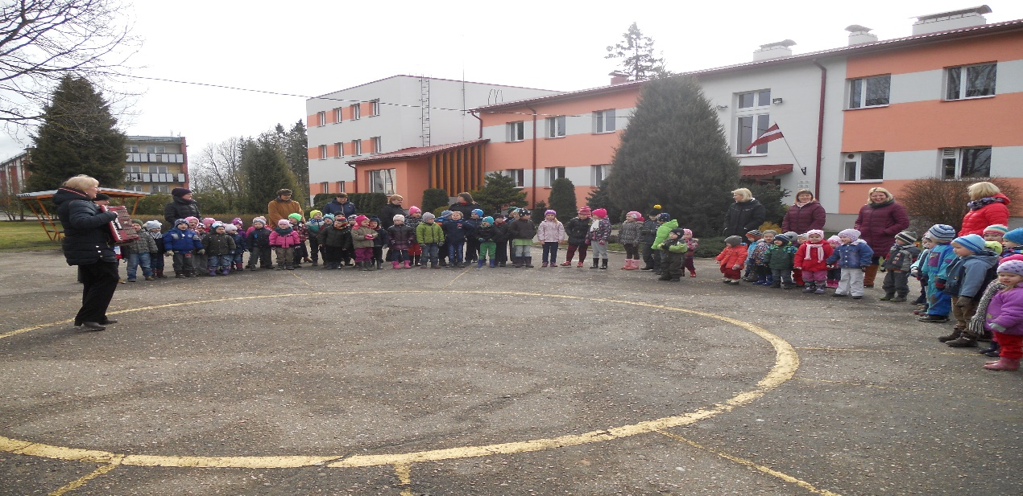

**1.2.Iestādes vide**

Iestāde izvietota divās ēkās, kuru kopējā platība ir 1046 m². PII ēkās ir apmācībai, atpūtai un rotaļām paredzētas telpas dažādām bērnu vecumu grupām. Sporta nodarbībām un pasākumiem pielāgota zāle (64 m²), mūzikas kabinets, virtuve u.c. telpas.PII “Spārīte” 5 grupas izvietotas 2 ēkās,2 stāvos. 1.stāvā atrodas 2 grupas – 1,5 – 3 gadus veciem bērniem un 5/6 gadīgo bērnu grupa, mūzikas kabinets, vadītājas, lietvedes, medmāsas un saimniecības daļas vadītājas kabineti, zāle , virtuve, veļas mazgātava un pārtikas noliktava. 2.stāvā atrodas 3 grupas – divas 3-5 gadus veciem bērniem un viena 5/6 gadīgo bērnu grupa.

3. stāvā atrodas logopēda kabinets un metodiskais kabinets, kā arī noliktava. Katrā bērnu grupā ir rotaļu un nodarbību telpa, guļamtelpa, garderobe, higiēnas telpa un virtuves telpa vai virtuves zona.. Visas telpas iekārtotas saskaņā ar normatīvo aktu prasībām, aprīkotas ar bērnu vecumam atbilstošām, mūsdienīgām mēbelēm un attīstošajām rotaļlietām, kas izvietotas grupu aktivitāšu centros.2020. gadā divās bērnu grupās iegādātas jaunas mēbeles. Arī darba kabinet iekārtoti mūsdienīgi un ērti, 2020. gadā tajos tika veikts remonts. Iestādes teritorijā katrai grupai ir plašs un apzaļumots laukums, kurā ir dažādas rotaļu celtnes un nojume. 2020.gada vasarā rotaļu laukumi tika papildināti ar vairākām funkcionālām un attīstošām rotaļu iekārtām, ierīkots apgaismojums, lai tumšajos gada mēnešos bērni arī pēcpusdienās varētu ‘darboties laukumos.

Rudes filiāle izvietota 2 stāvu ēkā. 1.stāvā atrodas grupa 1,5 – 3 gadus veciem bērniem un logopēda kabinets. 2.stāvā atrodas grupa 3- 7 gadus veciem bērniem , skolotāju istaba un virtuve. Katrai bērnu grupai ir atsevišķa telpa nodarbībām , guļamistaba, garderobe un higiēnas telpa. Telpas iekārtotas ar bērnu vecumam atbilstošām, funkcionālām mēbelēm mazo bērnu grupā viss inventārs iegādāts 2020. gadā.

**1.3.Sociālā vide**

PII ”Spārīte” ir vienīgā pirmsskolas izglītības iestāde Nīcas novadā. Iepriekš pirmsskolas izglītības programmu realizēja arī Rudes sākumskola, bet no 2020. gada 1. augusta ar Nīcas novada domes lēmumu Rudes pirmsskolas grupas pievienotas PII «Spārīte». Tagad Rudē izveidota PII “Spārīte” Rudes filiāle, kurā ir divas grupas.

Novadā darbojas Nīcas vidusskola, Nīcas mūzikas skola, Jauniešu centrs un Pieaugušo izglītības centrs. PII apmeklē daudz bērnu no jaunām ģimenēm, kas samērā nesen izvēlējušās Nīcu par

savu dzīvesvietu. Daudzās ģimenēs ir 2 un vairāk bērnu. Pēdējā gadā iestādi apmeklē pat bērni no Vjetnamas, kuru vecāki pārcēlušies uz dzīvi Nīcā.

Rudes filiāle atrodas Rudes ciema centrā, blakus ir Otaņķu pagasta pārvaldes ēka, sporta centrs un senlietu krātuve. Apkārtne ir kopta un labiekārtota . Garām ie autoceļš Nīca – Grobiņa, ceļa posms no Rudes līdz Nīcai ir asfaltēts.

**1.4.Iestādes vēsture**

Iestāde uzcelta un darbojas no 1972. gadā septembra. Dibinātājs ir padomju saimniecība «Nīca». Sākotnēji tajā bija 4 grupas ar 90 bērniem. Taču jau pirmajos gados bērnudārzs nespēja apmierināt pieprasījumu un uzņemtvisus bērnus, tādēļ steidzīgi tika celta piebūve ar vēl 50 vietām.

1977. gadā bērnudārzu apmeklēja jau 140 bērni. Grupas bija pārpildītas,bērnudārzs strādāja visu diennakti, tajā uzturējās arī bērni no attālākajiem ciemiem – Kalnišķiem, Pērkones, Jūrmalciema un Otaņķiem.

1990. gadā Latvijā sākas bērnudārzu krīze. Nīcas bērnudārzā šajā laikā darbojās tikai 3 grupas, kuras apmeklēja tikai 50 bērni.

1992. gadā bērnudārzu savā pārziņā pārņēma Nīcas pagasta padome.

1997. gadā „Sorosa fonda- Latvija” organizētajā projektu konkursā Nīcas bērnudārzs no 115 pretendentiem ir to 12 skaitā, kuros tiek veidotas grupas pēc programmas „Soli pa solim” metodikas. No 1997.– 2002. gadam visi bērnudārza pedagogi apgūst apmācību ASV pasniedzēju vadībā, darbam ar „Soli pa solim” programmu. Bērnudārzs saņem iespaidīgu materiālo atbalstu – tiek iekārtota programmas īstenošanai nepieciešamā vide.

2000. gadā visi Latvijas bērnudārzi, pamatojoties uz grozījumiem Izglītības likumā, tiek pārdēvēti par pirmsskolas izglītības iestādēm.

2008. gada 1. oktobrī par ziedojuma līdzekļiem , no kuriem 30 000 Ls ziedoja „Daugavas vanagi „ iestādē tiek atvērta vēl viena grupa 26 bērniem.

2017. gadā iestāde iegūst Ekoskolas nosaukumu, bet no 2018. gada iegūst tiesības pie iestādes izlikt Ekoskolu Zaļo karogu.

2019.2020. mācību gadā uzsākam bērnu apmācību pēc IZM jaunās mācību programmas, kura balstīta uz kompetenču pieeju izglītībā.

2020. gada 1. augustā PII “Spārīte”,ar Nīcas novada domes lēmumu, tiek izveidota filiāle Rudē.

Rudē pirmsskolas grupa iepriekš darbojās pie Rudes pamatskolas, skola 2020. gada vasarā tika slēgta.

**2. Izglītības iestādes darbības pamatmērķi un vīzija**

Pamatmērķi :

* Īstenot kompetenču pieejā balstītu mācību un audzināšanas procesu vispusīgai bērna personības attīstībai.
* Realizēt bērncentrētu apmācību.
* Sagatavot bērnus patstāvīgai darbībai un mācībām skolā.

Vīzija :

* Katram bērnam, ņemot vērā viņa individualitāti, attīstību un spējas, radīti priekšnoteikumi vispusīgai un pilnvērtīgai attīstībai.
* Iestādes darbinieki un izglītojamo vecāki darbojas kā vienota komanda, kurā valda cieņa un savstarpēja uzticēšanās .

**3. Iestādes kvalitātes rādītāji atsevišķās jomās**

**3.1. Mācību saturs - iestādes īstenotās izglītības programmas**

Pirmsskolas izglītības iestāde “Spārīte” šobrīd realizē vienu programmu – vispārējā pirmsskolas izglītības programma, kods 01011111. Mācību process tiek īstenots valsts valodā, saskaņā ar licenzēto izglītības programmu, normatīvo aktu prasībām, iestādes mērķi un uzdevumiem. Pedagogi pārzina valsts pirmsskolas izglītības vadlīnijas standartu, mācību satura programmas, izprot mācību saturā izvirzītos mērķus, uzdevumus, mācību metodes, paņēmienus un darba organizācijas formas, izglītojamo sasniegumu vērtēšanas formas un kārtību.

Mācību gada sākumā Pedagoģiskās padomes sēdē tiek apstiprināts izglītības iestādes darba plāns, dienas gaita izglītojamiem un rotaļnodarbību saraksti katrai vecuma grupai. Rotaļnodarbību saraksti un dienas gaita tiek izvietoti grupās pie vecāku informācijas stendiem un izglītības mājas lapā. Iestādē strādā 10 pirmsskolas izglītības skolotāji, mūzikas un sporta skolotājs, kā arī atbalsta personāls – 2 logopēdi, psihologs un sociālais pedagogs. Visiem pedagoģiskajiem darbiniekiem ir augstākā pedagoģiskā izglītība.

**3.2. Izglītojamo drošības garantēšana**

Izglītības iestādē ir izstrādātas …….“Bērnu drošības instrukcijas”, ar kurām izglītojamie tiek iepazīstināti atbilstoši MK noteikumiem. Pēc izglītojamo instruēšanas, pedagogs savas audzināmās grupas darba plānā ieraksta datumu, kad veikta instruktāža, instruktāžas numuru, nosaukumu. Ar katru instruktāžu bērnus mācību gada laikā iepazīstina atkārtoti, vadoties no situācijas un nepieciešamības. Izglītības iestādē katru mācību gadu tiek organizētas mācību trauksme par rīcību ugunsgrēka gadījumā, kad ir nepieciešama vispārēja evakuācija. Atbilstoši bērnu vecumam, pedagogi regulāri runā ar bērniem par vardarbību, tās veidiem un izpausmēm, viņu rīcību vardarbības gadījumos.

Pedagogi un izglītojamie ir informēti par mācību tehnisko līdzekļu un iekārtu izmantošanu un drošiem to lietošanas nosacījumiem.

Iestādē izvietota informācija “Kārtība, kādā iestādē uzturas nepiederošas personas “.Šīs instrukcijas vecākiem pieejamā vietā atrodas arī katrā grupā.

Izglītības iestādes darbinieki, stājoties darbā, kā arī katru mācību gadu atkārtoti, visi iestādes darbinieki tiek iepazīstināti ar darba aizsardzības, darba drošības, ugunsdrošības instrukcijām un citiem iestādes iekšējiem normatīvajiem aktiem, kas nosaka darbinieku pienākumus un rīcību . Iestādē ir izstrādāti evakuācijas plāni un noteikumi, kā rīkoties ārkārtas situācijās.. Redzamās vietās pieejama informācija par to, kā sazināties ar palīdzības dienestu. Gaiteņos un pie rezerves izejām ir norādes. Iestāde ir aprīkota ar ugunsdrošības signalizāciju. Iestādē pieejamās vietās izvietoti ugunsdzēšamie aparāti, 1 x gadā darbinieki tiek apmācīti kā ar tiem rīkoties. Iepazīstināšana ar noteikumiem un instrukcijām tiek uzskaitīta. Atbildīgais par ugunsdrošības jautājumiem ir ieguvis atbilstošu sertifikātu. No pulksten 9:00 -15:00 iestādes grupu ārdurvis ir slēgtas. Iekļūšanai iestādē, izglītojamo vecāki un nepiederošas personas izmanto iestādes galveno ieeju.

Stiprās puses :

Izglītības iestāde rūpējas par izglītojamo drošību, izstrādājot iekšējos normatīvos aktus un veicot dažādus drošības pasākumus mācību gada laikā – darbinieku un izglītojamo instruēšana.

Turpmākās attīstības virzieni:

Turpināt nodrošināt izglītojamiem drošu vidi iestādē. ¬ Izveidot mācību materiālu kā pielikumu instrukcijām par izglītojamo drošību, lai, atbilstoši bērnu vecumam, informācija būtu vizuāli uzskatāma.

**3.3. Izglītības iestādes resursi**

**3.3.1. Iekārtas un materiāltehniskie resurs**

Izglītības iestādes telpu iekārtojums un iekārtu aprīkojums atbilst īstenojamās izglītības programmas realizēšanai un izglītojamo skaitam. Izglītības iestādē ir 5 grupu telpas, zāle, logopēda kabinets, vadītājas kabinets, medmāsas un saimnieciskās daļas vadītājas kabinets, metodiskais kabinets un mūzikas kabinets. Rudes filiālē ir 2 grupas. Tur ir arī logopēda kabinets un skolotāju istaba Atbilstoši sanitāri higiēniskajām prasībām tiek veikta regulāra telpu uzkopšana un vēdināšana. PII “Spārīte” ēkas 2012. gadā ir renovētas un ierīkota autonomā vedināšana sistēma.. Izglītības iestāde nodrošina ar izglītības programmu specifikai un apguvei atbilstošiem mācību tehniskajiem līdzekļiem, iekārtām un aprīkojumu, kas ir pedagogiem pieejami un droši lietošanai, jo notiek regulāra to profilaktiskā apkope. Pedagogi un izglītojamie mācību procesā var izmantot :2 interaktīvos ekrānus, interaktīvo tāfeli, pieejami 2 projektori, katrā grupā ir portatīvais dators, pieejami printeri un kopētājs. Iestādē ir mūzikas centrs, digitālās klavieres, sintezators, mūzikas pastiprinātājs un mikrofoni.

Izglītības iestāde nodrošina izglītojamos ar mācību materiāliem un mācību līdzekļiem , uzskates līdzekļiem, izdales materiāliem, ar s attīstošām spēlēm un rotaļlietām. Daiļliteratūra, un mācību literatūra, enciklopēdijas atrodas gan grupās, gan metodiskajā kabinetā,

Izglītības iestādei ir piejama Nīcas sporta halle, Rudes sporta centrs un stadioni. Tur notiek gan sporta nodarbības un spēles, gan citas aktivitātes. Ir pieejams dažāda veida sporta inventārs.

Izglītības iestāde abonē elektroniskos izdevumu “Pirmsskola”, kas ir pieejami pedagogiem.

Ir sadarbības līgumi arValodu vēstniecību, Nīcas kultūras centru un Nīcas mūzikas skolu par interešu izglītības piedāvājumu - angļu valodas , tautisko deju un mūzikas instrumentu apguves iespējām ..

Visā izglītības iestādē ir pieejams interneta pieslēgums. Katrā grupā ir stacionārais telefons, kas izmantojams gan iekšējais saziņai, gan saziņai ar bērnu vecākiem.

**Stiprās puses**

Iestādes materiāltehniskie resursi un telpas atbilst izglītības programmu realizēšanai un tiek racionāli izmantoti.

Iesttāde ir nodrošināta ar informācijas tehnoloģijām.

Turpmākā attīstība :

Labiekārtot telpas atbalsta personālam.

Vērtējums : Ļoti labi

**3.3.2. Personālresursi**

Iestādē strādā 10 pirmsskolas izglītības skolotāji, mūzikas un sporta skolotājs, kā arī atbalsta personāls – 2 logopēdi, psihologs un sociālais pedagogs. Visiem pedagoģiskajiem darbiniekiem ir augstākā pedagoģiskā izglītība. Divas reizes nedēļā notiek koriģējošās vingrošanas nodarbības bērniem ar stājas traucējumiem. Darbojas Nīcas kultūras nama pirmsskolas vecuma bērnu deju kolektīvi, kuros deju soļus apgūst vairāk nekā 50 mazie dejotāji. Bērniem ir iespēja apgūt angļu valodu nodarbībās, kuras vada „Valodu vēstniecības” pasniedzēji

**4.Izglītības iestādes darba organizācijas vadība un kvalitātes nodrošināšana**

**4.1. Izglītības iestādes darba pašvērtēšana un attīstības plānošana**

Iestādes pedagoģiskais process tiek veidots uz iepriekšējā mācību gada rezultātiem, saskaņā ar pedagoģiskajā sēdē pieņemtajiem lēmumiem, kuri tiek ņemti par pamatu, izvirzot mācību gada galvenos uzdevumus. Mācību gada laikā tiek plānotas 3 pedagoģiskās padomes sēdes, kurās tiekizvērtēts un analizēts iestādes darbs, izglītojamo sasniegumi, izvērtēta dokumentācijas aizpildīšanas kvalitāte un termiņu ievērošana. Reizi nedēļā, tiek organizētas pedagogu apspriedes

Pamatojoties uz iepriekšējā mācību gadā paveikto, tiek izvirzīti gada uzdevumi nākamajam gadam.

Katru mācību gadu iestādes pedagogi izvērtē izglītojamo mācību un audzināšanas sasniegumus un rezultātus, analizē tos pedagoģiskajā sēdē.

Stiprās puses:

• pedagogi regulāri veic sava darba pašnovērtējumu.

• Iestādē regulāri notiek sēdes, kurās tiek apspriestas aktualitātes un nepieciešamie uzlabojumi iestādes darbības pilnveidošanai.

• Katru gadu tiek izstrādāts darba plāns mācību gadam.

**4.2.Turpmākās attīstības virzieni:**

• Pilnveidot pašvērtēšanas procesu, iesaistīt tajā visus iestādes darbiniekus, bērnu vecākus un pašvaldību.

• Uzlabot iestādes darbības stratēģisko plānošanu.

Vērtējums: Labi.

**4.3.Izglītības iestādes vadības darbs un personāla pārvaldība**

Izglītības iestādē ir izstrādāta iestādes darbu reglamentējošād okumentācija. Izstrādātie dokumenti veidoti, atbilstoši normatīvajiem aktiem. Dokumenti ir noformēti atbilstoši dokumentu izstrādes prasībām un sakārtoti saskaņā ar iestādes lietu nomenklatūru. Visiem iestādes darbiniekiem ir izstrādāti atbilstoši amatu apraksti, kuros noteikti viņu darba pienākumi un tiesības un, kuri tiek aktualizēti, ja nepieciešams tajos veikt izmaiņas. Iestādes vadības struktūra ir precīzi izstrādāta, ievērojot amatam nepieciešamo kvalifikāciju, pieredzi un pirmsskolas iestādes darba vajadzības. Katrs iestādes darbinieks ir informēts par iestādes vadības darba struktūru, pienākumiem, tiesībām un atbildības jomām. Iestādes vadība savas kompetences ietvaros veiksmīgi pārrauga personāla pienākumu izpildi. Iestādē ir noteikta vadības organizatoriskā struktūra. Iestādi vada – vadītājs, iestādes saimniecisko darbību uzrauga un vada iestādes saimniecības vadītājs, metodisko darbu – vadītāja vietnieks. Iestādes darbinieki darba pienākumus veic pēc amatu aprakstos noteiktajām prasībām.

Iestādes vadība savā darbā ievēro un veicina gan izglītojamos, gan personālu ievērot cilvēciskās un demokrātiskās vērtības, t. sk. lojalitāti iestādei, Latvijas republikai un Satversmei.

Iestādes vadība nodrošina informācijas apmaiņu ar personālu par pieņemtajiem lēmumiem un to izpildi.

ir iespēja brīvi komunicēt ar vadību. Iestādes vadītājam ir noteikti pieņemšanas laiki.

Iestādes vadība veicina darbinieku pozitīvas attieksmes veidošanu, nodrošinot labus darba apstākļus, atbalstu, atalgojumu, profesionālās izaugsmes iespējas.

Iestādes administrācijai ir noteikts dežūru grafiks, kurš ir pieejams ikvienam iestādes apmeklētājam.

Iestādes administrācija regulāri pārskata un izvērtē iestādes darbinieku priekšlikumus iestādes

**Stiprās puses:**

• atvērts un demokrātisks vadības stils;

• saliedēts darbinieku un vadības komandas darbs;

• skaidri noteiktas kompetences jomas.

Turpmākās attīstības virzieni:

• Personāla un vadības tālākizglītība.

• Iestādes vadības sadarbības ar iestādes darbiniekiem un izglītojamo vecākiem pilnveidošana.

Vērtējums: Ļoti labi

**5.Iestādes sadarbība ar citām institūcijām**

zglītības iestāde pastāvīgi sadarbojas ar iestādes dibinātāju.

Iestāde sadarbojas konkrētu situāciju un rīcību gadījumos ar:

* + Nīcas vidusskolu,
  + Nīcas mūzikas skolu,
  + Nīcas kultūras centru,
  + Sociālo dienestu,
  + Bāriņtiesu,
  + Nīcas jauniešu centru,
  + Nīcas sporta centru

• Valsts ugunsdzēsības un glābšanas dienestu;

• Valsts un pašvaldības policiju;

• Citām pirmsskolas izglītības iestādēm.

**Stiprās puses:**

• Laba sadarbība ar institūcijām ,īpaši ar novada iestādēm.

Turpmākās attīstības virzieni:

• Turpināt pilnveidot esošo sadarbību.

• Veicināt iestādes atpazīstamību.

**Vērtējums: Ļoti labi.**

**6. Uzdevumi turpmākajam darbam :**

• Pedagogu profesionālās kapacitātes stiprināšana gan pieredzes apmaiņās, gan turpinot apmācības.

• Iesaistīt izglītojamos mācību procesa plānošanā.

• Turpināt kompetenču pieejā balstīta mācību satura īstenošanu iestādē.

• Pirmsskolas izglītības iestādē turpināt strādāt atbilstoši valsts pirmsskolas izglītības vadlīnijām.

• Pilnveidot mācību vidi, maksimāli nodrošinot iespēju apgūt mācību saturu mūsdienīgi un inovatīvi.

• Pilnveidot izglītojamo sasniegumu vērtēšanu, izpēti un analīzi.

• Turpināt izglītojamos izglītot par drošību.

• Turpināt aizsākto karjeras izglītības darbu, piedāvājot izglītojamiem dažādas izglītojošas mācību ekskursijas.

• Turpināt pilnveidot materiālo bāzi.

• Pilnveidot iestādes darbības izvērtēšanu, iesaistīt tajā visus iestādes darbiniekus, vecākus un sabiedrību.

• Uzlabot iestādes darbības stratēģisko plānošanu.

• Personāla un vadības tālākizglītība.

• Veicināt iestādes atpazīstamību.

3.43.